ĐỀ 14

A YÊU CẦU
Ôn luyện kiến thức, kĩ năng và phát triển năng lực về:
- Vẽ hai đường thẳng vuông góc bằng thước thẳng và ê ke.
- Hai đường thẳng song song.
B ĐỀ ÔN LUYỆN

1. Vẽ đường thẳng CD đi qua điểm I và vuông góc với đường thẳng AB cho trước trong từng trường hợp sau.
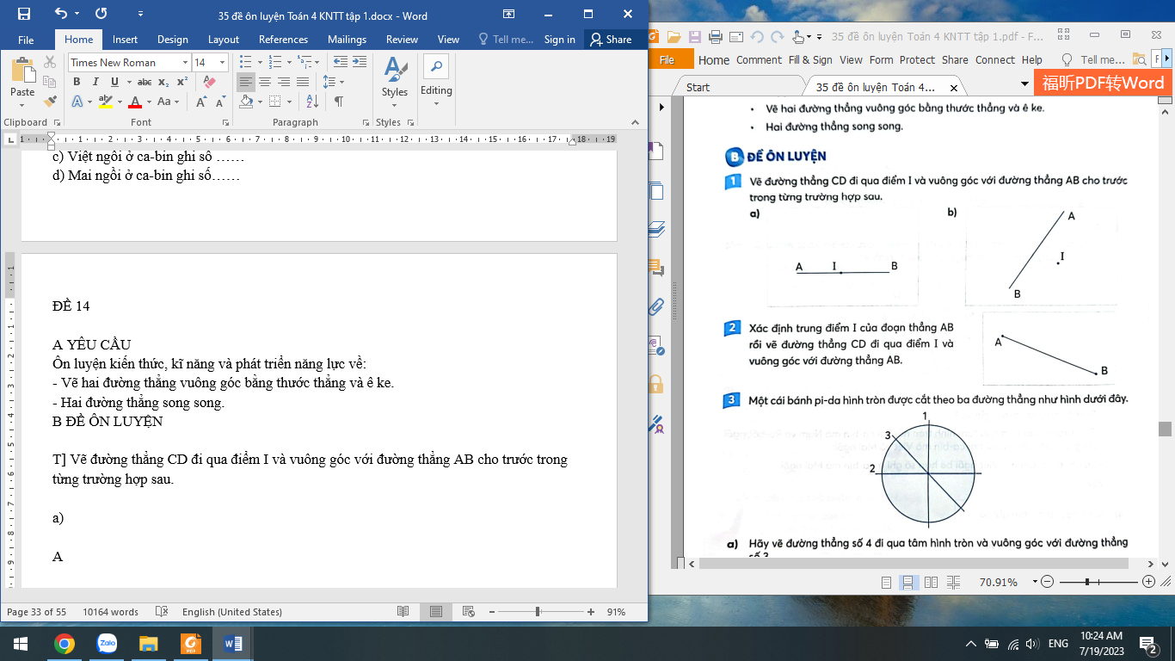
2. Xác định trung điểm I của đoạn thẳng AB rồi vẽ đường thẳng CD đi qua điểm I và vuông góc với đường thẳng AB.

3. Một cái bánh pi-da hình tròn được cắt theo ba đường thẳng như hình dưới đây.
a) Hãy vẽ đường thẳng số 4 đi qua tâm hình tròn và vuông góc với đường thẳng số 3.
b) Viết số thích hợp vào chỗ chấm.
Cắt cái bánh theo đường thẳng số 4 thì cái bánh được chia thành .... phần.
4. Vẽ hình (theo mẫu).

5. Viết tiếp vào chỗ chấm cho thích hợp.
Các chữ cái được vẽ bằng các nét như hình vẽ dưới đây.
Trong các chữ cái trên:
a) Các chữ cái có các đường thẳng song song là……….
b) Chữ cái vừa có các đường thẳng song song vừa có các đường thẳng vuông góc là……
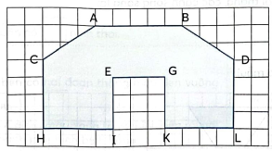
6. Viết tiếp vào chỗ chấm cho thích hợp.
Trong hình trên:
a) Các cạnh song song với cạnh EG là…..
b) Các cạnh song song với cạnh DL là …….
c) Các cạnh vuông góc với cạnh EG là…….
7. Trong hình dưới đây, mỗi đoạn thẳng trong hình thể hiện một đoạn đường và gà trống ở vị trí điểm A.
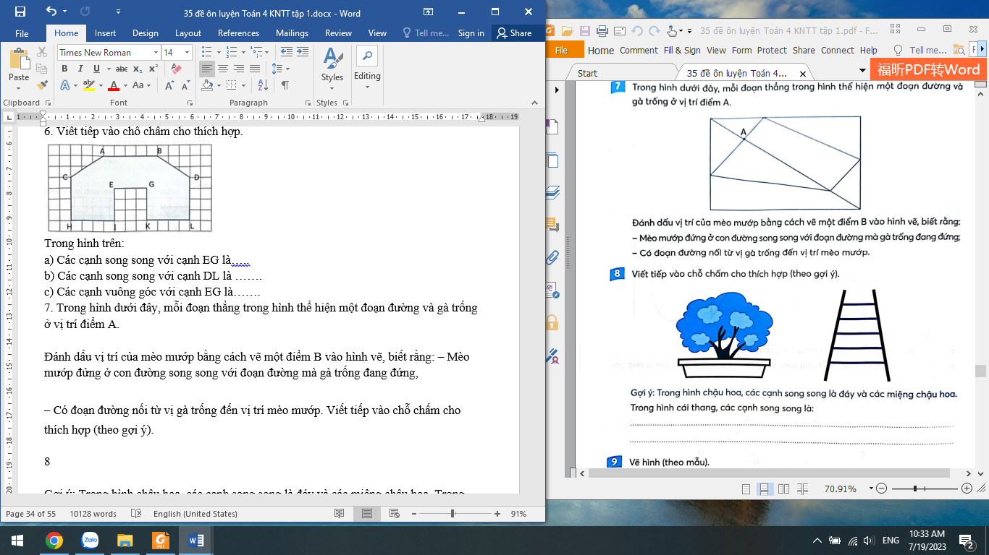
Đánh dấu vị trí của mèo mướp bằng cách vẽ một điểm B vào hình vẽ, biết rằng:
– Mèo mướp đứng ở con đường song song với đoạn đường mà gà trống đang đứng;
– Có đoạn đường nối từ vị gà trống đến vị trí mèo mướp.
8. Viết tiếp vào chỗ chấm cho thích hợp (theo gợi ý).
Gợi ý: Trong hình chậu hoa, các cạnh song song là đáy và các miệng chậu hoa. Trong hình cái thang, các cạnh song song là:………
9. Vẽ hình (theo mẫu).
